新生看上海一日活动

活动日期：待定
行程安排：
早晨 8：00松江发车前往【一大会址纪念馆】参观，感受红色的城市—— 上海建党百年的艰辛历程，在党的领导下砥砺前行，乘风破浪（游览时间约45 分钟）。后前往国内第一座真正意义上的国际性博物馆【世博会博物馆】（游览时间约45分钟）。登上【上海中心】，眺望浦江两岸风光（游览时间约60分钟）。乘坐【游船】观两岸风光。游览结束后返回学校。
价格明细：按156人核计，师生同价

车费： | 45座以上空调旅游车 元/车*4车 | 小计：
景点： | 上海中心165元/人*156人  浦江游览70元/人*156人 | 小计：
午餐： | 50元/人*156人 | 小计：元
保险： | 责任险 | 小计：元
导游 | 元/人*4人 | 小计：元
旅行社服务费： | 元/人*156人 | 小计：元
合计： |  | 元

备注：
1、出行前提供人员名单及身份证号码，出行时携带身份证原件进行景点参观。
2、行程仅供参考，当天具体看景点预定好的参观时间和人流路况等情况会前
后稍作调整。

景点简介：

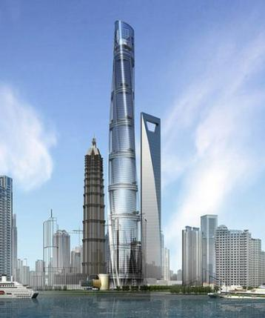
上海中心：上海中心位于中国上海市浦东新区的陆家嘴
金融贸易区，是上海乃至中国的一座标志性建筑和工程奇
迹。不仅仅是一座追求高度的摩天楼，它更是一座代表了
中国当代建筑技术、环保理念和人文关怀的巅峰之作。它
与身旁的金茂大厦（420.5米）、上海环球金融中心（492
米）共同构成了陆家嘴“三件套”的天际线，是上海作为
国际化大都市的生动缩影。无论是从外部欣赏其蜿蜒向上
的优雅曲线，还是亲临“上海之巅”感受云端之上的震
撼，都是一次难忘的体验。

一大会址纪念馆：中共一大纪念馆是国家一级博物馆，馆藏文物十二万余件套，
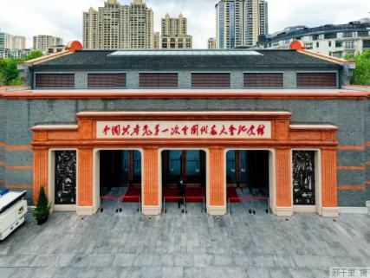
其中国家一级文物121件套。纪念馆也是全国爱国主义教育示范基地、全国廉政教育基地、国家国防教育示范基地，是“中国共产党人的精神家园”。2019年8月31日，为了献礼中国共产党百年华诞，中共一大纪念馆新馆正式开工建设。项目选址紧邻中共一大会址， 位于上海市黄浦区黄陂南路、兴业路路口以东。新馆在2021年，庆祝建党百年之际正式向公众开放运营。

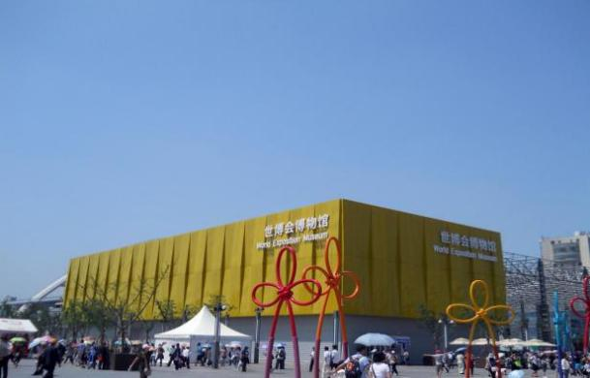
世博会博物馆：世博会博物馆是迄今世界范围内唯一一个关于世博会的博物馆，由旧厂房改建而成，位于上海市中心黄浦江畔原上海世博会浦西园区，展示世博会150多年的历史、历届世博会的精彩作品，以及申办、参与和运筹世博会的内容等。它是世博会过去的延续和未来的开篇。普通游客无需走遍全球，即可在上海切身感受世博会150多年的历史，了解历届世博会的举办城市。

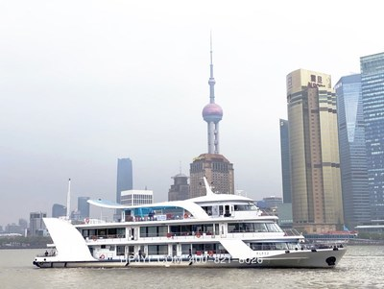
浦江游览：乘上浦江游轮，欣赏浦江两岸风光。黄浦江两岸的景色荟萃了上海城市景观的精华。浦西举世闻名的外滩万国建筑群，浦东矗立于云霄之端的陆家嘴金融中心，逐渐映入眼帘，让人领略大上海最繁华的都市风采。

